УТВЕРЖДАЮ

Руководитель ГЦИ СИ,

заместитель генерального

директора ФГУП «ВНИИФТРИ»

______________ М.В. Балаханов

«___»____________2008г.

**Измеритель скорости движения**

**транспортных средств лазерный с фотофиксацией АМАТА**

**Методика поверки**

**СК.79900.00.00.000 МП**

СОГЛАСОВАНО

Директор

ЗАО «НПП ТЕХНОИМПОРТ»

___________Е.И.Музыкин

«___»____________2008г.

**СОДЕРЖАНИЕ**

1. Введение 3

2.Условия поверки 3

3. Операции поверки 3

4. Средства поверки 4

5. Требования безопасности 4

6. Проведение поверки 4

7. Оформление результатов поверки 8

Приложение А. Щит 9

Приложение Б. Схема подключения 10

Приложение В. Таблица 1 11

**1.** **Введение**

Настоящая методика распространяется на Измеритель скорости движения транспортных средств лазерный с фотофиксацией АМАТА (далее по тексту измеритель) и средства его первичной и периодической поверки.

Межповерочный интервал - один год.

**2. Условия поверки**

2.1 При поведение поверки должны соблюдаться следующие условия:

- температура окружающего воздуха (от 0 до +30) оС;

- относительная влажность (6015)%;

- атмосферное давление (101.3  4) кПа (76030) мм рт.ст.

2.2 Средства поверки измерителя должны быть подготовлены к работе в соответствии с их инструкциями по эксплуатации.

2.3 Параметры измерителя перед началом, в процессе и после поверки рекомендуется измерять одними и теми же средствами измерения.

2.4. Проведение периодической поверки может производиться на месте применения измерителя с оборудованием, перечисленным в таблице 2.

**3. Операция поверки**

3.1 При проведении поверки должны выполняться операции, указанные в таблице 1.

Таблица 1

|  |  |  |  |
| --- | --- | --- | --- |
| Наименование операции | Номера  пунктов  методики | Проведение операций при | |
| первичной  поверке или  после ремонта | периодичес­кой поверке |
| Внешний осмотр  Опробование  Определение метрологических  параметров:  - определения диапазона измерения скоростей  - определение погрешности измерения скорости  Проверка дискретности установки порогов превышения скорости | 6.1  6.2  6.3  6.3.1  6.3.1  6.4 | да  да  да  да  да | да  да  да  да  да |

**4. Средства поверки**

4.1 При проведении поверки должны применяться средства поверки и вспомогательные устройства, указанные в таблице 2.

Таблица 2. Средства поверки

|  |  |
| --- | --- |
| № пунктов методики | Наименование рабочего эталона или средства поверки |
| 6.2, 6.3 | Рулетка измерительная металлическая ГОСТ 7502-89  Щит (см. Приложение А)  Частотомер Ч3-64 (диапазон частот от 0,005 Гц до 1500 Гц, ∆отн.=1,5×10-7); |

4.2 Все средства поверки, имеющие метрологические характеристики должны быть исправны, поверены и иметь свидетельство о поверке. Допускается применение других аналогичных средств поверки.

**5. Требования безопасности**

5.1 Во время подготовки к поверке и при ее проведении необходимо соблюдать правила техники безопасности, при эксплуатации электроустановок и требования, установленные технической документацией на используемые при поверке средства поверки.

5.2 Все присоединения электрической схемы в процессе поверки производить только в обесточенном состоянии.

**6. Проведение поверки**

6.1 Внешний осмотр

При проведении внешнего осмотра должно быть установлено соответствие измерителя следующим требованиям:

- на корпусе измерителя должны быть нанесены: наименование изделия, наименование или товарный знак завода изготовителя, заводской номер изделия и год выпуска, знак утверждения типа;

- измеритель не должен иметь механических повреждений, влияющих на его работу;

Результаты поверки по данному пункту считаются положительными, если обеспечивается выполнение всех перечисленных в пункте требований.

При получении отрицательных результатов дальнейшее проведение поверки прекращают.

6.2 Опробование

6.2.1 Установить измеритель на штативе из комплекта поставки в соответствии с руководством по эксплуатации (СК.79900.00.00.000 РЭ).

6.2.2 Провести проверку работоспособности измерителя в соответствии с руководством по эксплуатации (СК.79900.00.00.000 РЭ).

6.2.3 Загрузить из памяти измерителя, сохраненный кадр. Проверить наличие на кадре отметки лазерного излучения, расстояние до транспортного средства, скорости транспортного средства, значка ограничения скорости на данном участке дороги, даты, времени, название улицы, фамилия и инициалы инспектора.

Результаты поверки по данному пункту считаются положительными, если обеспечивается выполнение всех перечисленных в пункте требований.

6.3 Определение метрологических параметров.

6.3.1 Определения диапазона измерения скорости.

6.3.1.1 Определение максимальной скорости

6.3.1.2 Установить измеритель на штатив. Отмерить рулеткой измерительной металлической (ГОСТ 7502-89) от передней кромки бледны верхнего объектива (см. рис. 2) до щита 25 метров и установить щит на ровную поверхность (методику по п. 6.3.1.2-6.3.1.11 повторить для расстояния 50 и 60 метров).



А – щит; Б – измеритель АМАТА

Рисунок 2 – Установка щита и измерителя

6.3.1.3 Перевести измеритель в ручной режим измерения.

6.3.1.4 Измерить измерителем дальность (D) до щита. Количество измерений 10.

6.3.1.5 Полученные данные внести в таблицу 1 (Приложение В).

6.3.1.6 Подключить частотомер к измерителю (см. Приложение Б).

6.3.1.7 Измерить частотомером период следования импульсов (t) с измерителя. Количество измерений 10 раз.

6.3.1.8 Полученные данные внести в таблицу 1 (Приложение В).

6.3.1.9 Рассчитать среднюю дальность ($\overline{D}$) по формуле (3):

$\overline{D}=\frac{D_{1}+D_{2}+\text{.}\text{.}\text{.}+D_{\text{10}}}{\text{10}}$, (3)

где $D_{1,2\text{.}\text{.}\text{.}\text{10}}$- измеренная дальность (см. таблицу 1 Приложение В), м.

6.3.1.10 Рассчитать средний временной интервал ($\overline{t}$) по формуле(4) :

$\overline{t}=\frac{t_{1}+t_{2}+\text{.}\text{.}\text{.}+t_{\text{10}}}{\text{10}}$, (4)

6.3.1.11 Заполнить таблицу 1 (Приложение В).

6.3.1.12 Рассчитать максимальную скорость по формуле (5):

$V_{\text{max}}=\frac{{\overline{D}}_{(\text{60})}−{\overline{D}}_{(\text{25})}}{\overline{t}}×3,6$, (5)

где $V_{\text{max}}$- максимальная скорость;

- средняя дальность для 60 метров (данные из таблицы 1 Приложение В);

- средняя дальность для 25 метров (данные из таблицы 1 Приложение В);

- средний временной интервал (данные из таблицы 1 Приложение В);

**3,6** – коэффициент перевода из м/с в км/ч.

6.3.1.13 Определение минимальной скорости

6.3.1.14 Установить измеритель на штатив. Отмерить рулеткой измерительной металлической (ГОСТ 7502-89) от передней кромки бледны верхнего объектива до щита 24,9 метров и установить щит на ровную поверхность.

6.3.1.15 Перевести измеритель в ручной режим измерения.

6.3.1.16 Измерить измерителем дальность (D) до щита. Количество измерений 10.

6.3.1.17 Рассчитать среднюю дальность ($\overline{D}$) по формуле (3).

6.3.1.18 Заполнить таблицу 1 (Приложение В)

6.3.1.19 Минимальная скорость рассчитывается по формуле (6):

$V_{\text{min}}=\frac{{\overline{D}}_{(\text{25})}−{\overline{D}}_{(\text{24},9)}}{\overline{t}}×3,6$, (6)

где $V_{\text{min}}$- минимальная скорость;

- средняя дальность для 25 метров (данные из таблицы 1 Приложение В)

- средняя дальность для 24,9 метров (данные из таблицы 1 Приложение В)

- средний временной интервал (данные из таблицы 1 Приложение В)

**3,6** – коэффициент перевода из м/с в км/ч.

Результаты считаются положительными, если измеренная скорость находится в пределах от 1,5 до 350 км/ч.

6.3.2 Определение погрешности измерения скорости

6.3.2.1 Рассчитать относительную погрешность измерения скорости ($ε_{v}$) по формуле для дальностей 25 и 50 метров:

$ε_{v}=0,\text{2384}\sqrt{\left[{\left(\frac{D_{1}}{\overline{D}}−1\right)}^{2}+{\left(\frac{t_{1}}{\overline{t}}−1\right)}^{2}\right]+\left[{\left(\frac{D_{2}}{\overline{D}}−1\right)}^{2}+{\left(\frac{t_{2}}{\overline{t}}−1\right)}^{2}\right]+\text{.}\text{.}\text{.}+{\left[{\left(\frac{D_{\text{10}}}{\overline{D}}−1\right)}^{2}+\left(\frac{t_{\text{10}}}{\overline{t}}−1\right)\right]}^{2}}×\text{100}\text{\%}$ (6),

где $D_{1,2\text{.}\text{.}\text{.}\text{10}}$- измеренная дальность;

- средняя дальность (данные из таблицы 1 (Приложение В))

- средний временной интервал (данные из таблицы 1 (Приложение В))

- измеренный временной интервал,c

0.2384 – коэффициент Стьюдента при кол-ве измерений равном 10.

Измеритель считается прошедшим поверку, если для всех значений скорости разность между измеренным и номинальным значением скорости не превышает ±1% в диапазоне от 50 до 280 км/ч и 2,5% в диапазоне от 1,5 до 49 км/ч.

6.4 Проверка дискретности установки порогов превышения скорости

6.4.1 Включить измеритель.

6.4.2 Установить на приборе ограничение скорости – 50 км/ч и порог скорости –60 км/ч. (см. рис.3)

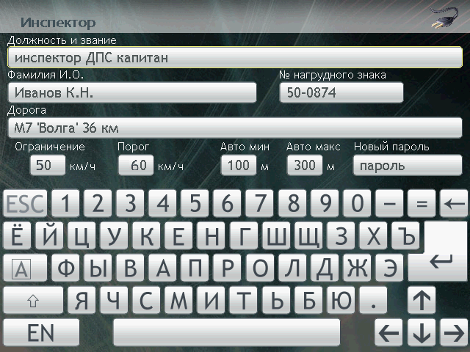

Поля ввода порогов скорости

Рисунок 3 - Установка порогов скорости

6.4.3 Установить измеритель на штатив.

6.4.4 Включить ручной режим измерения и направить измеритель на движущиеся транспортное средство, таким образом, чтобы на дисплее измерителя лазерная метка была направлена на ТС, движущиеся со скоростью 70±5 км/ч.

6.4.5 Наблюдать ТС на дисплее измерителя (см. рис. 4) и производить измерение скорости. При превышении ТС порога в 60 км/ч, измеритель должен зафиксировать ТС и издать звуковой сигнал.

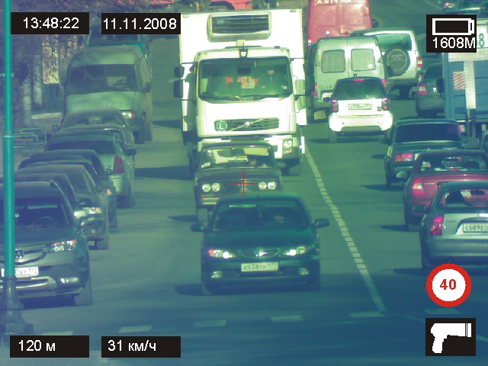

Рисунок 4 – Режим измерения

6.4.6 Направить измеритель на движущиеся ТС, таким образом, чтобы на дисплее измерителя лазерная метка была направлена на ТС, движущиеся со скоростью 30±5 км/ч.

6.4.7 Наблюдать ТС на дисплее измерителя и производить измерение скорости. Измеритель должен производить измерения скорости ТС без остановки видео и фиксации изображения.

Результаты поверки по данному пункту считаются положительными, если обеспечивается выполнение всех перечисленных в пункте требований.

**7. Оформление результатов поверки**

7.1 Если измеритель признан в процессе поверки годным, то результат поверки заносится в паспорт, заверяется подписью поверителя и оттиском клейма или оформляется "Свидетельство о поверке" установленного образца в соответствии с ПР 50.2.006.

7.2 Измеритель, признанный в процессе поверки непригодным, к применению не допускается. Владельцу измерителя выдается извещение с указанием причин непригодности в соответствии с требованиями ПР 50.2.006

Приложение А



Рис. 1 - Щит

Приложение Б

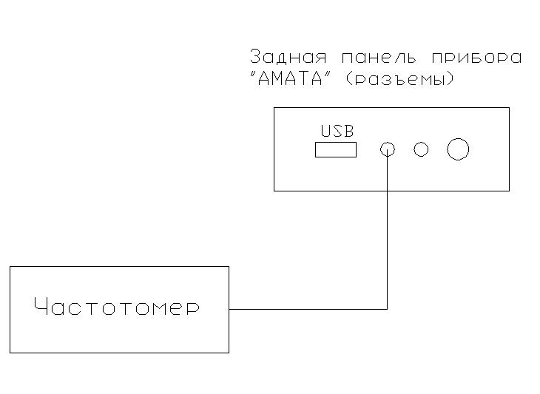

Рис.1 – Схема подключения

Приложение В

Таблица 1

|  |  |  |  |  |  |  |
| --- | --- | --- | --- | --- | --- | --- |
| Количество измерений | 25 метров | | 24,9 метров | 50 метров | | 60 метров |
| D | t | D | D | t | D |
| 1 |  |  |  |  |  |  |
| 2 |  |  |  |  |  |  |
| 3 |  |  |  |  |  |  |
| 4 |  |  |  |  |  |  |
| 5 |  |  |  |  |  |  |
| 6 |  |  |  |  |  |  |
| 7 |  |  |  |  |  |  |
| 8 |  |  |  |  |  |  |
| 9 |  |  |  |  |  |  |
| 10 |  |  |  |  |  |  |
|  | ${\overline{D}}_{(\text{25})}$ = | $\overline{t}$ = | ${\overline{D}}_{(\text{24},9)}$ = | ${\overline{D}}_{(\text{50})}$ = | $\overline{t}$ = | ${\overline{D}}_{(\text{60})}$ = |